Doğum indüksiyonu randevum:
Tarih: Saat:

Yer:

İletişim:

Bu saatte geri arayın:

Kontrol randevum:
Tarih: Saat:

Yer:

İletişim:
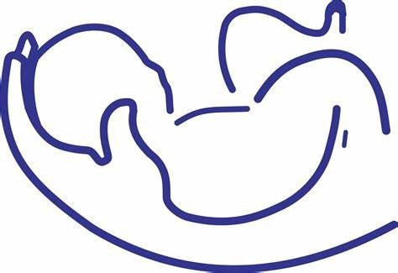


Doğum indüksiyonu ile ilgili daha fazla bilgi için web sitemizdeki QR kodunu tarayın.


Doğum indüksiyonu: Faydalı bilgiler
Doğum indüksiyonu (Dİ) nedir?
Çoğu kadın doğuma kendiliğinden başlar. Bazen doğumunuzu başlatmayı önerebiliriz. Buna doğum indüksiyonu denir. NHS Lothian’da, hamilelerin yaklaşık %25 ila %30’una indüksiyon teklifi yapılır. Aşağıdaki durumlarda size doğum indüksiyonu (Dİ) teklifi yapılabilir:
- Gebeliğiniz 41 haftayı geçtiyse
- Siz ya da bebeğiniz için tıbbi bir endişe söz konusuysa
- Suyunuz gelmiş ancak doğum başlamamışsa.
Doğum nasıl başlatılır?
Doğum indüksiyonunun (Dİ) amacı, doğumun doğal sürecini taklit etmektir. Bu süreç üç aşamaya ayrılabilir:
1. Rahim ağzının olgunlaşması: Rahim ağzının olgunlaşmasına yardımcı olmak için membran sıyırma, rahim ağzı olgunlaştırma balonu veya vajinal prostaglandinler önerilebilir.
2. Suyunuzun gelmesi: Küçük bir kanca kullanarak suyunuzun gelmesini sağlamayı teklif ederiz.
3. Kasılmaları başlatma veya güçlendirme: Kasılmalarınızı başlatmak veya güçlendirmeye yardımcı olması için bir hormon infüzyonu (sintosinon) önerebiliriz.
Doğum İnfüzyonu (Dİ) işlemim nerede yapılacak?
Doğum infüzyonu (Dİ) için Royal Infirmary of Edinburgh ve St John’s Hospital, Livingston’daki her iki lokasyonunu da kullanıyoruz. Bu iki merkezden birinde size randevu verilir. İşlem, yatarak (Dİ sürecinin tamamında hastanede kalmanız) ya da ayaktan (Dİ sürecinin ilk aşamasından sonra eve gitmeniz) şekilde yapılabilir.
Doğum İnfüzyonu (Dİ) ne kadar sürer?
İnfüzyon süreci sırasında en önemli önceliğimiz sizin ve bebeğinizin güvenliğidir. Süreç biraz zaman alabilir çünkü:
- İndüksiyon başlamadan önce hastanede yatak boşalmasını beklemeniz gerekebilir
- Rahim ağzının olgunlaşması beş gün kadar sürebilir ve bazen istenen şekilde ilerlemeyebilir

LOT 270 Sürüm: 3.2 Temmuz 2023 4 1
İnceleme: Temmuz 2026

- Suyunuzun gelmesi bazen geçikebilir. Bunun nedeni, Doğum Servisi’nde sizi ve bebeğinizi daha yakından takip etmeyi önermemizdir ve yer açılması için beklemeniz gerekebilir.
- Sistemde zaman zaman gecikmeler yaşanabilir. İş yükümüzü her zaman tıbbi ihtiyaçlara göre önceliklendiriyoruz. Bu da, birime acil bakım ihtiyacıyla gelen başkalarının olabileceği anlamına gelir. Merkezlerimizden birinin özellikle yoğun olması durumunda, Dİ sürecinize devam etmeniz için sizi diğer merkeze yönlendirmeyi teklif edebiliriz.

Doğum İndüksiyonunu (Dİ) reddedebilir miyim?
Seçeneklerinizi sormaya, kişisel ve tıbbi durumunuzu konuşmaya zaman ayırmanız önemlidir. İndüksiyonu kabul etmek ya da beklemek sizin kararınızdır ve bu kararınıza saygı duyulacaktır.
Önerildiğinde indüksiyonu kabul etmemeyi seçerseniz ebenize veya kadın doğum uzmanınıza bilgi vermelisiniz. Sizin ve bebeğinizin durumunu kontrol edebilmek amacıyla takip edilmek üzere bir kliniğe veya hastaneye çağrılacaksınız. Bu takip, bebeğinizin o anki durumu hakkında size bilgi vermek için yapılır ve doğumla ilgili seçenekler hakkında karar vermenize yardımcı olabilir.
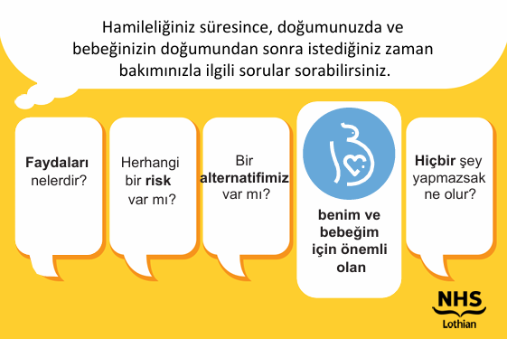
2

Doğum İndüksiyonu (Dİ) süreci başladıktan sonra ne olur?
İndüksiyon süreci boyunca sizi ve bebeğinizi yakından takip edeceğiz. Doğumun başlamasını beklerken şunları yapmanızı öneririz:
Hareketli kalın: Yürümek, dans etmek, çömelmek ve doğum topu kullanmak sizi dik pozisyonda ve aktif tutar ve bu da, doğumun başlamasına yardımcı olabilir.
Yiyecek ve içecek tüketin: Doğum İndüksiyonunun (Dİ) erken aşamalarında, doğum için enerji toplamak amacıyla normal şekilde yiyip içmeye çalışmalısınız. Kuru meyve, tahıl veya yulaf barları gibi sağlıklı atıştırmalıklar ile izotonik içecekler, enerji seviyenizi yüksek tutmanıza yardımcı olabilir.
Rahat hissedin: Ebenize evde ve hastanede kullanabileceğiniz farklı ağrı kesici türleri ile ilgili soru sorun.

Hastaneye yanımda ne götürmeliyim?
Kendinizi rahat hissedeceğiniz kıyafetler ve ayakkabılar ile birlikte htiyaç duyabileceğiniz kişisel bakım malzemelerini de yanınıza alın. İndüksiyon süreci biraz zaman alabilir, vakit geçirmek için yanınızda bir şeyler getirin. Genellikle kitaplar, dergiler ve iskambil oyunları tercih edilir. Hastaneye cep telefonunuzu ve diğer elektronik cihazlarınızı getirebilirsiniz, fakat cihazınızı gözetimsiz bırakmanız durumunda güvenliğinden hastane sorumlu değildir. Cihazları dinlerken kulaklık kullanmanızı ve servisteki diğer kişilerin dinlenebilmesi için telefon görüşmelerini uygun saatlerle yapmanızı rica ediyoruz. Ayrıca bebeğiniz için kıyafet ve bez gibi bazı eşyalar da getirmelisiniz.
Serviste kaldığınız süre boyunca size yemek ve içecek sağlayacağız. Ayrıca hastane yerleşkesi içinde bulunan mağaza ve kafeleri de ziyaret edebilirsiniz. Ne yazık ki serviste yiyecek saklama veya ısıtma imkanına sahip değiliz.

Doğum partnerim için durum nedir?
İndüksiyon süreci boyunca bir doğum partnerinizin yanınızda kalmasına izin verilir, ama kendisi için yatak veya yiyecek sağlayamıyoruz. Doğum partnerinizin yatağınızı sizinle paylaşmamasını rica ediyoruz çünkü her yatak için güvenli ağırlık sınırları bulunmaktadır ve bu sınırların aşılması yatağın kırılmasına neden olabilir. Ayrıca hastanede yatağın paylaşılması, enfeksiyona yakalanma olasılığınızı artırabilir. Personelin telefonda gizli bilgi verememesi sebebiyle, doğum partnerinizden ailenize ve arkadaşlarınıza durumunuz hakkında bilgi vermesini rica edin.
3

